



Historique des versions

|  |  |  |  |
| --- | --- | --- | --- |
| Version | date | Modifications | Pages modifiées (1) |
| 0.1 | 06/12/16 | Création du document | toutes |
|  |  |  |  |
|  |  |  |  |
|  |  |  |  |

(1) si modification globale, indiquer « toutes »

Sommaire

1. Cadre et objectifs du projet

2. Tâches et planning

3. Organisation

4. Tableau des risques

5. Qualité

6. Capitalisation de l’expérience

# Cadre et objectifs du projet

Dans le cadre du salon « Mini Maker Faire » organisé par l’IMERIR fin janvier, nous avons choisi de réaliser un projet de domotique. L’objectif de ce projet est de réaliser une maquette d’application fonctionnelle à présenter le jour du salon.

# Tâches

* Mise en place du projet
  + Rédiger les documents de gestion et planning
  + Créer dépôt pour le travail collaboratif
  + Définir la charte graphique
  + Définir le matériel nécessaire
  + Faire passer la commande de matériel
* Programmation
  + Programmation de la Raspberry
    - Configuration / installation de la raspberry
    - Gérer la centralisation des données
    - Gérer la commande des élément distants
    - Créer l'interface graphique pour l'écran
    - Gérer l'envoi de données vers la database
  + Programmation des éléments distants
    - Gérer l'envoie des données vers raspberry
    - Gérer la réception des commandes de la raspberry
* Modélisation
  + Dessin des plans de la maquette
  + Impression de la maquette
  + Montage des modules

Montage maquette

# Organisation

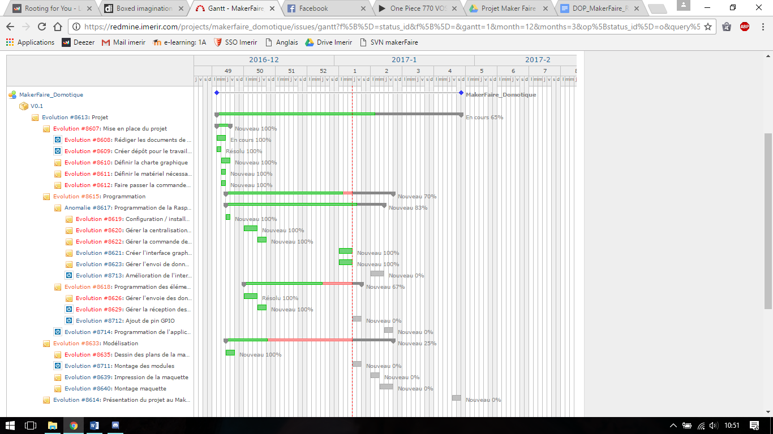

# 

# Tableau des risques

|  |  |  |  |  |  |  |
| --- | --- | --- | --- | --- | --- | --- |
| **Management** | **Proba** | **Gravité** | **Criticité** | **Actions** | **responsable** | **etat** |
| Retard projet | 2 | 5 | 10 | Bien planifier les différentes tâches du projet | chef de projet | ok |
| Manque d'information | 3 | 4 | 12 | Organiser des réunions de points au moins une fois par semaine | chef de projet | ok |
| Equipe Malade | 1 | 3 | 3 | Dispersion des tâches en urgence si cela arrive | chef de projet | ok |
| Manque d’information sur le projet | 2 | 5 | 10 | Organiser des réunions de points au moins une fois par semaine | chef de projet | ok |
| Test non suffisant | 2 | 3 | 6 | Mettre en place une grille de tests | développeur | ok |
| Mauvaise estimation complexité | 3 | 3 | 9 | Pas d’action | 0 | 0 |
| Travail trop lent | 1 | 4 | 4 | Faire un suivie d'avancement du projet | chef de projet | ok |
| **Généraux** | | | | | | |
| Accident | 1 | 3 | 3 | Pas d’action | 0 | 0 |
| **Technique** | | | | | | |
| PB Réseaux | 1 | 4 | 4 | faire des essaie / prévoir solution de secour | développeur | ok |
| PB électrique | 1 | 4 | 4 | prévoir suffisamment de matériel | développeur | ok |
| BUG inexpliqué | 2 | 3 | 6 | documenter et commenter | développeur | ok |
| Sauvegarde insuffisante | 2 | 5 | 10 | Sauvegarde automatique | développeur | ok |
| Disque dur corrompu | 1 | 5 | 5 | Faire des sauvegardes sur d'autre support | chef de projet | ok |
| Bloquage technique | 4 | 4 | 16 | Anticiper les axes qui poseront problème / Contourné le problème | développeur | ok |
| Sauvegarde corrompu | 1 | 5 | 5 | Faire des sauvegardes sur d'autre support | chef de projet | ok |
| Programme mal organisé et illisible | 3 | 4 | 12 | Règles de codage ==> développeur qui vérifie régulièrement | développeur | ok |

# Qualité

La qualité du projet final pourra être classé en 4 points:

* Qualité faible:

Relevé de mesure en interne via un écran.

* Qualité moyenne

Relevé de mesure et commande d'appareil en interne via écran tactile.

* Qualité haute:

Relevé de mesure et commande d’appareil depuis une application

* Qualité optimal

Relevé de mesure et commande d’appareil depuis une application mobile, possibilité d’ajouter facilement de nouveau modules

# Capitalisation de l’expérience

*Cette expérience a permis de mettre en place les outils de gestion vus en cours. Nous avons travaillé presque totalement en indépendance et nous avons ainsi développé de multiples compétences techniques.*

*La segmentation et la répartition des tâches au départ étaient plutôt juste malgré un léger glissement dû à la quantité de travail qui n'a toutefois pas entraîné de retard.*

*Si un tel projet était à refaire il serait préférable de faire une meilleur estimation de la quantité de travail afin de faire appel à plus de mains d’oeuvre.*